***. Муниципальное казенное общеобразовательное учреждение***

***« Чуноярская средняя школа №13»***

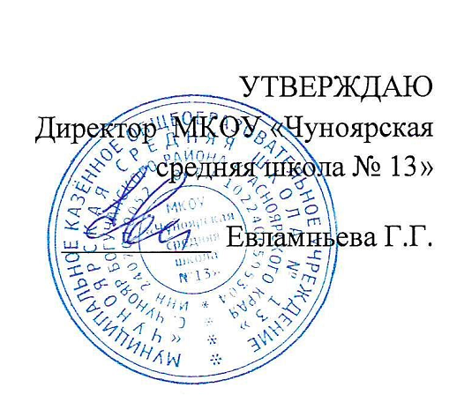

**Положение о школьном отряде Юных инспекторов движения (ЮИД)**

**1. Общие положения**

1. Школьный отряд юных инспекторов движения (далее - отряд ЮИД) является добровольным объединением школьников МКОУ «Чуноярская средняя школа №13» и создается в целях расширения форм работы с детьми по профилактике детского дорожно-транспортного травматизма, формирования у школьников активной позиции в проведении работы по ПДДТТ и БДД.

2. **Цели и задачи отряда ЮИД**

2.1 Цель: Создание организационно-педагогических условий для:

активизации школьных коллективов в работе по предупреждению детского дорожно-транспортного травматизма (далее ПДДТТ);

совершенствования внеурочной и внешкольной работы по БДД;

организации социально-активного досуга детей и подростков;

формирования у детей активной жизненной позиции, пропаганды здорового образа жизни;

саморазвития детей и подростков в конкретном виде деятельности.

2.2 Задачи:

- усовершенствование полученных детьми знаний Правил дорожного движения (далее - ПДД);

- широкое привлечение школьников к пропаганде правил безопасного поведения на дорогах;

- воспитание у детей чувства ответственности, высокой культуры участника дорожного движения, коллективизма;

- овладение практическими навыками работы по пропаганде ПДД.

**3. Организационно-правовые основы деятельности отряда ЮИД**

Школьный Отряд ЮИД формируется из числа учащихся школы;

членами отряда ЮИД, изъявившие желание активно участвовать в работе по пропаганде ПДД и профилактике ДДТТ – дети 10-13 лет;

школьные отряды ЮИД создаются на основании приказа директора образовательного учреждения и действуют в соответствии с Положением о школьном отряде ЮИД, планом работы отряда;

приём в члены отряда ЮИД проводится на основе устного заявления учащегося;

в конце учебного года подводятся итоги работы школьного отряда ЮИД.

**4. Деятельность школьного отряда ЮИД**

Школьный отряд ЮИД осуществляет работу по основным направлениям, (видам деятельности):

- Информационная деятельность – организация информационно-просветительской работы среди школьников: выпуск стенгазет, листовок по БДД, оказание помощи в проведении творческих конкурсов.

- Пропагандистская деятельность - организация пропагандистской работы среди школьников по теме безопасности дорожного движения: создание агитбригад, проведение бесед, викторин, соревнований, конкурсов, тематических встреч, постановка спектаклей.

- Шефская деятельность - организации среди учащихся 1-3 классов шефской работы: проведение конкурсов рисунков, поделок, викторин по теме безопасности движения, разучивание песен и стихов и др.

- Патрульная деятельность - участие в районных акциях по безопасности дорожного движения, составление маршрутов безопасного подхода к школе, выпуск «молний» по результатам патруля и рейдов, возможные элементы патрулирования по предупреждению нарушений ПДД.

**5. Права и обязанности членов отряда ЮИД**

Юный инспектор движения имеет право:

участвовать в обсуждении всех вопросов, относящихся к деятельности отряда и вносить свои предложения;

избирать и быть избранным в отряде;

принимать участие в конкурсах, смотрах, соревнованиях по безопасности дорожного движения.

**Юный инспектор движения обязан:**

активно участвовать в делах отряда, своевременно и точно выполнять задания;

изучать ПДД и быть примером в их соблюдении;

пропагандировать среди детей младшего возраста и сверстников правила безопасного поведения на улицах и дорогах;

участвовать в предупреждении нарушений детьми ПДД, беречь и укреплять общественный правопорядок.

**6. Атрибуты отряда ЮИД**

- эмблема;

- девиз;

- речёвка;

- элементы парадной формы.

Парадная форма предназначается для проведения пропагандистских мероприятий по безопасности дорожного движения, для участия в соревнованиях «Безопасное колесо».

**7. Документация отряда ЮИД**

- паспорт отряда (список членов отряда, атрибуты отряда и пр.);

- план работы с отрядом на учебный год;

- положения о школьных, районных, городских мероприятиях.